**Aplikasi Pembelajaran Mobile**

**Makalah ini disusun dalam rangka memenuhi UTS Mata Kuliah**

**“Pengembangan Perangkat Lunak Tangkas”**

**Yang diampu oleh Bapak Gilbert Fernando Situmorang S.Kom**

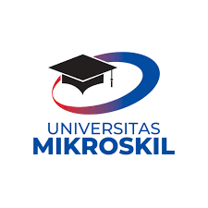

**MARI NUGAS**

**Grace Putri Wijaya (211110121)**

**Angelica (211112273)**

**Nicholas Chandra (211112137)**

UNIVERSITAS MIKROSKIL

Jl. M.H Thamrin No.140, Pusat Ps., Kec. Medan Kota, Kota Medan,

Sumatera Utara 20212

TA 2023/2024